III Seminário Mãos que Promovem o Brasil consolida artesanato como força estratégica para o futuro sustentável do país
Ciclo de debates no Centro Sebrae de Referência do Artesanato Brasileiro (CRAB) reuniu artesãos, lideranças indígenas, jovens empreendedores, pesquisadores, gestores públicos, parceiros institucionais e especialistas em sustentabilidade

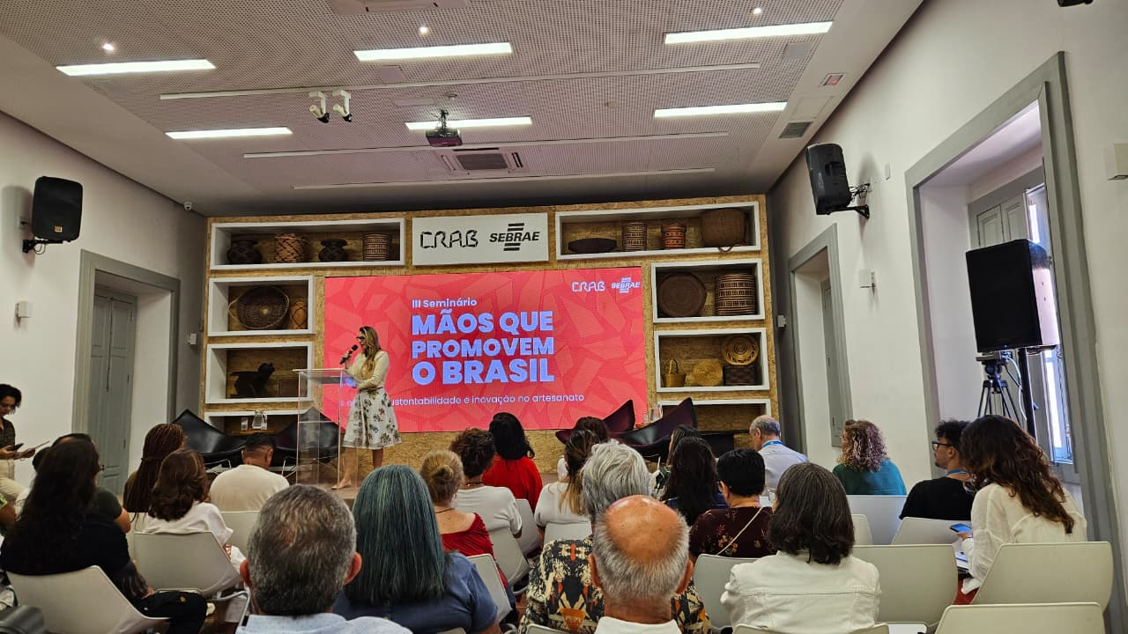
Coordenadora do CRAB, Natália Lorenzetti, na abertura do III Seminário Mãos que promovem o Brasil (Foto: CRAB 2025)
Entre os dias 5 e 7 de novembro, o Centro Sebrae de Referência do Artesanato Brasileiro (CRAB), no Rio de Janeiro, promoveu o III Seminário Mãos que Promovem o Brasil. Com o tema ‘Sustentabilidade e Inovação no Artesanato’, o encontro reuniu artesãs e artesãos de várias regiões, mestres da cultura popular, lideranças indígenas, quilombolas e ribeirinhas, jovens empreendedores, pesquisadores, gestores públicos, parceiros institucionais e especialistas em sustentabilidade. Ao longo de três dias, nove ciclos de debates discutiram artesanato, sustentabilidade, bioeconomia, mudanças climáticas e geração de renda qualificada, com transmissão ao vivo pelo canal do YouTube do CRAB, onde o conteúdo permanece disponível.
Ao longo do encontro conversas emocionadas, dados concretos, experiências de campo e exemplos de iniciativas bem-sucedidas demonstraram que fortalecer o artesanato é fortalecer territórios, identidades, modos de vida e alternativas reais para um futuro sustentável. Em um cenário de emergência climática, desigualdade social e pressão crescente sobre biomas como Amazônia e Cerrado, o seminário reforçou a mensagem de que as mãos que produzem o artesanato brasileiro também defendem a floresta em pé, garantem soberania alimentar, impulsionam autonomia econômica e consolidam o protagonismo das comunidades tradicionais.
Sergio Malta, Diretor de Desenvolvimento do Sebrae Rio e membro do Comitê Nacional de Governança do CRAB, ressaltou a importância dos estudos, pesquisas e debates como esse Seminário, para o fortalecimento do artesanato como uma economia portadora de futuro: “O artesanato, além de desempenhar um papel importante no panorama socioeconômico de um país, representa a expressão mais genuína da nossa cultura, da nossa história e da biodiversidade do nosso Brasil. O objetivo do Polo de Referência é atuar como uma Central de Inteligência para o setor, é gerar conteúdo especializado para que todo mundo que trabalhe com artesanato esteja mais preparado e qualificado para atuar no mercado”.
Na abertura, o gerente do CRAB, Marc Diaz, definiu o compromisso que orienta a nova fase do Centro. “O papel do CRAB é reunir experiências, recuperar memórias e aprendizados de todas as entidades envolvidas com o artesanato, para estruturar esse setor em outra escala. Não queremos ser apenas uma casa de exposições, mas uma plataforma viva do Brasil, onde cada linguagem artesanal conta as histórias do território, da cultura e da natureza que nos formam.” Para Marc, o desafio é transformar um mosaico fragmentado de iniciativas em um ecossistema integrado. “Temos inúmeros grupos artesanais espalhados pelo país, muitas vezes desconectados. Quando falamos em escala, não é para padronizar, mas para ampliar o alcance, o reconhecimento e as condições de trabalho de quem faz. O artesanato é único: cada peça é uma narrativa que não existe em nenhum outro lugar do mundo.”
Mais do que um evento pontual, o III Seminário Mãos que Promovem o Brasil se consolidou como plataforma de pactos e articulações. Dos painéis às conversas informais, emergiu o entendimento de que o artesanato deve ser tratado como política de Estado, componente estratégico da economia criativa e peça-chave das agendas de desenvolvimento sustentável e de transição ecológica justa.
A seguir, os principais destaques de cada dia.
Lançamento do Mosaico Amazônia Legal: Sustentabilidade, inovação e tecnologias artesanais
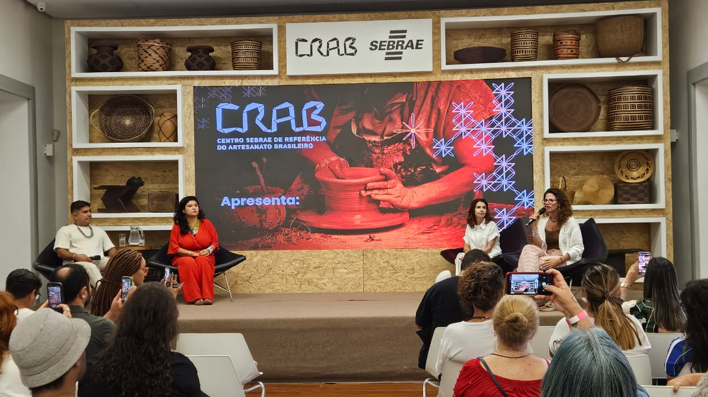Painel Lançamento Mosaico Amazônia Legal com a especialista do CRAB Laura Landau e os consultores Rozana Trilhas, Sharlene Melanie, e Ribamar Xavier, (Foto: CRAB 2025)

O primeiro dia foi marcado pelo lançamento do projeto Mosaico Amazônia Legal: mapeamento cultural do artesanato em cinco estados Amazonas, Pará, Acre, Maranhão e Tocantins. Mais que um inventário, o Mosaico foi apresentado como plataforma viva de conhecimento, construída a partir da escuta direta dos territórios, das trajetórias de artesãs e artesãos, das matérias-primas utilizadas e das relações entre produção artesanal, meio ambiente, direitos coletivos e identidade.
Idealizadora e gestora do projeto, a especialista em artesanato do CRAB Laura Landau apresentou resultados preliminares. A iniciativa nasce do compromisso do Sebrae em compreender e fortalecer o papel do artesanato na bioeconomia, especialmente no contexto em que o Brasil se prepara para sediar a COP30. “Decidimos olhar para esse território porque a COP30 tem mobilizado o país a mostrar o que está acontecendo, principalmente no Norte. As questões ambientais impactam fortemente essa região, mas também é de lá que vêm muitas soluções. Por isso, quisemos entrar nesse debate, valorizando a diversidade e a potência da Amazônia”, explicou.
O mapeamento mergulhou nos territórios com olhar quantitativo e qualitativo, identificando tipologias de produção, modos de organização e inovações sustentáveis. Buscou compreender como o artesanato se afirma como bioeconomia de potência, quais os efeitos das mudanças climáticas sobre a produção e como se estruturam estratégias de preservação dos biomas e proteção dos conhecimentos tradicionais. Segundo Laura, as alterações no clima já impactam diretamente o fazer artesanal, alterando ciclos de colheita, provocando escassez de insumos e exigindo novos modos de manejo. “É essencial falar sobre isso e entender o que está acontecendo nos territórios”, ressaltou.
A coordenadora-geral e produtora executiva do Mosaico, Rozana Trilha, destacou o caráter simbólico do projeto-piloto em São Gabriel da Cachoeira (AM). “O Amazonas é um dos estados mais indígenas do país, e essa terra é de grande importância para a biodiversidade do planeta”, afirmou. Ela lembrou estudo que identificou a região da Boca do Cachorro como uma das áreas mais importantes do mundo em biodiversidade. “Para além do artesanato e da cultura, esse território simboliza o equilíbrio entre natureza e saberes ancestrais”, completou.
No segundo painel do dia foi debatido tecnologia, Inovação e Ancestralidade no artesanato. O diálogo evidenciou que inovação tecnológica e tradição caminham juntas. O artesão Walter Júnior apresentou o projeto EduTech Amazon, que leva tecnologia educacional para escolas públicas e comunidades tradicionais. Entre os destaques, o Mini T-Bolt VR – óculos de realidade virtual produzido artesanalmente com fibra de palmeira amazônica mostra como a floresta inspira novas formas de aprender, ensinar, empreender e preservar. “É a prova de que inovação e sustentabilidade podem caminhar juntas”, apontou.
Já o pesquisador maranhense Marcelo Medeiros, durante o terceiro painel ‘Buriti: Uma palmeira e múltiplas tecnologias artesanais’, chamou atenção para o valor real do artesanato, ao detalhar o processo de extração do linho da palmeira do buriti e o trabalho minucioso das artesãs, reforçou que conhecer a cadeia de valor transforma a percepção do público. “Quando se descobre o que há por trás, o valor deixa de ser apenas comercial e passa a ser simbólico”, afirmou.
O primeiro dia terminou com a percepção compartilhada de que o Mosaico Amazônia Legal se consolida como marco para orientar políticas públicas, parcerias e investimentos, afirmando o artesanato como eixo estratégico da agenda amazônica e exemplo da combinação entre pesquisa, escuta qualificada e protagonismo comunitário.
Bioeconomia, juventude, design e bem viver
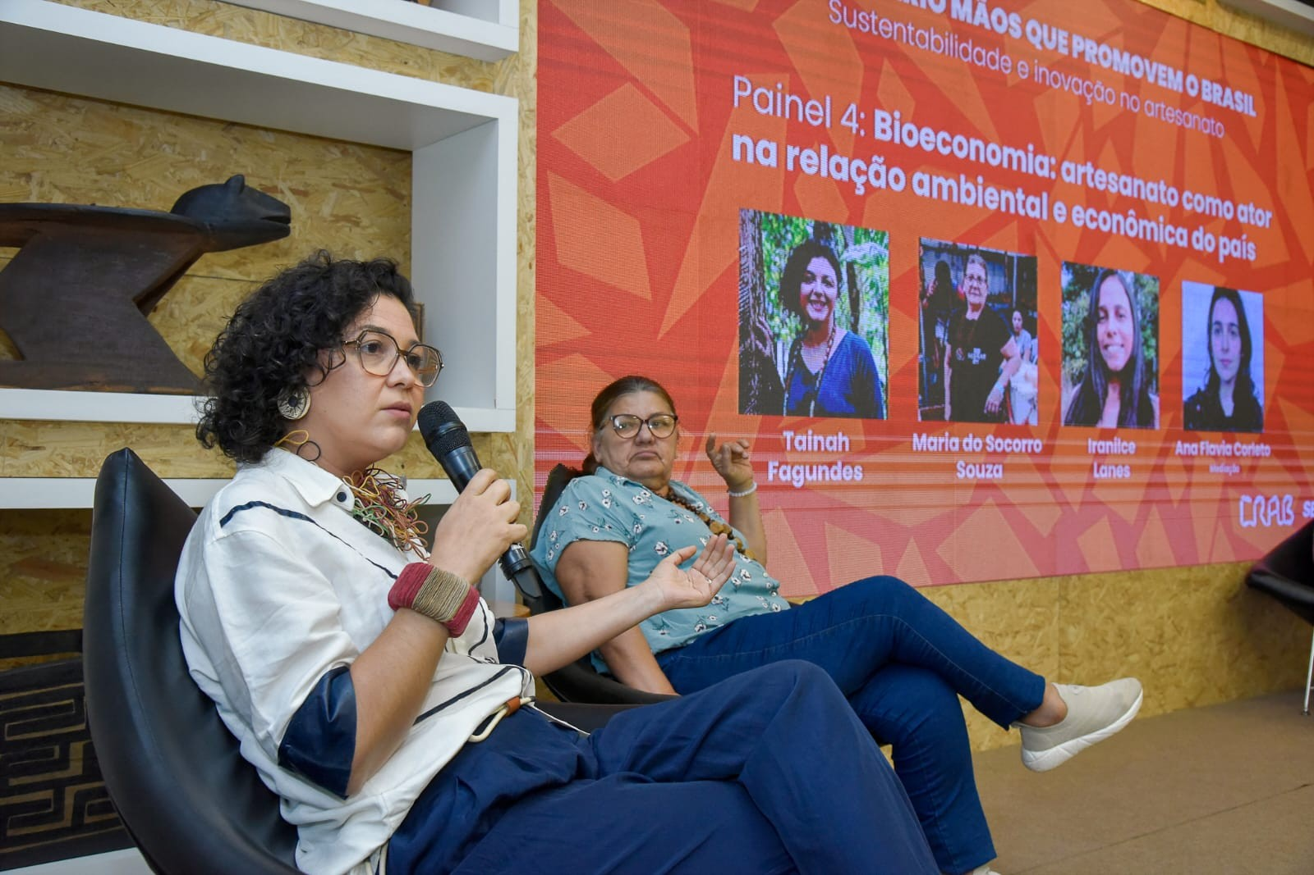
Painel Bioeconomia: Artesanato como ator na relação ambiental e econômica do país com Tainah Fagundes e Maria do Socorro Souza (Foto: CRAB, 2025)
No segundo dia, os debates se concentraram em bioeconomia, protagonismo feminino, juventude, design e bem-viver. As mesas mostraram cadeias de valor que trabalham com látex, sementes, fibras naturais, madeiras de manejo responsável, tingimentos naturais e reaproveitamento de resíduos, evidenciando como a criatividade das comunidades gera soluções para uma economia de baixo impacto ambiental.
No painel de bioeconomia a mestra artesã acreana Maria do Socorro Souza lembrou que, no passado, o fazer manual era associado à sobrevivência e à pobreza, mas hoje é reconhecido como símbolo de sustentabilidade e sofisticação. “Antes o artesanato era coisa de quem não podia comprar, agora é desejo de quem quer ter um pedaço da floresta em casa”, afirmou. Trabalhando com sementes e troncos de pupunha, ela criou a coleção Sons da Floresta, transformando resíduos naturais em biojoias. “A pupunha é uma matéria-prima circular que volta para a terra sem agredir o meio ambiente”, destacou.
Seguindo para o painel de desafios e inovação com a juventude, as pautas apontaram que manter os jovens conectados ao artesanato exige valorização econômica, reconhecimento simbólico e condições concretas de permanência nos territórios. Esse movimento já se reflete na presença crescente do artesanato em passarelas, colaborações com marcas de moda e em revistas especializadas.
Nesse contexto, Marcos Alexandre, da Associação Teçume da Floresta, relatou sua mudança de olhar. “Por que eu tinha vergonha do artesanato? Quando eu falava com meus amigos, havia preconceito, diziam que era coisa de palha, com desprezo. Hoje é diferente. Muitos jovens me perguntam: ‘Não tem um emprego para mim na sua marca?’. Eles entendem que existe responsabilidade, técnica e afeto por trás do que fazemos. Quando falamos de artesanato, estamos falando da maior riqueza do Brasil” declarou.
No painel de design e artesanato, a indígena Diênita Puyanawa, do povo Puyanawa, reforçou que a produção é majoritariamente feminina e jovem, explicou que cada criação carrega um sentido simbólico: o verde representa a floresta, o azul o céu, e os tons escuros remetem a seres espirituais, como a jiboia. “A ayahuasca ensina. Quem está conectado com a natureza aprende com os ancestrais. A biodiversidade é vida. A gente não tira para destruir, a gente cultiva para preservar, contou.
Para finalizar o dia, no painel sobre Bem-Viver Ancestral a artesã Vera Luz, da Comunidade Quilombola do Rio Acaraqui (PA), lembrou a luta histórica de seu povo pela liberdade e pela preservação da natureza. “Entramos como clandestinos, fizemos barulho para nossa libertação. Muitos morreram para que hoje eu pudesse estar aqui contando nossa história”, disse. Orgulhosa, destacou que o quilombo vive da roça, da colheita e dos frutos da mata, sustentando relação de reciprocidade com o meio ambiente e garantindo bem-viver.
O recado ao final do dia foi claro: o futuro do artesanato depende da construção de condições para que as novas gerações possam viver dignamente desse fazer, com direitos garantidos, renda justa, liberdade criativa e orgulho de sua identidade.
Clima, políticas públicas, economia circular e desafios estratégicos
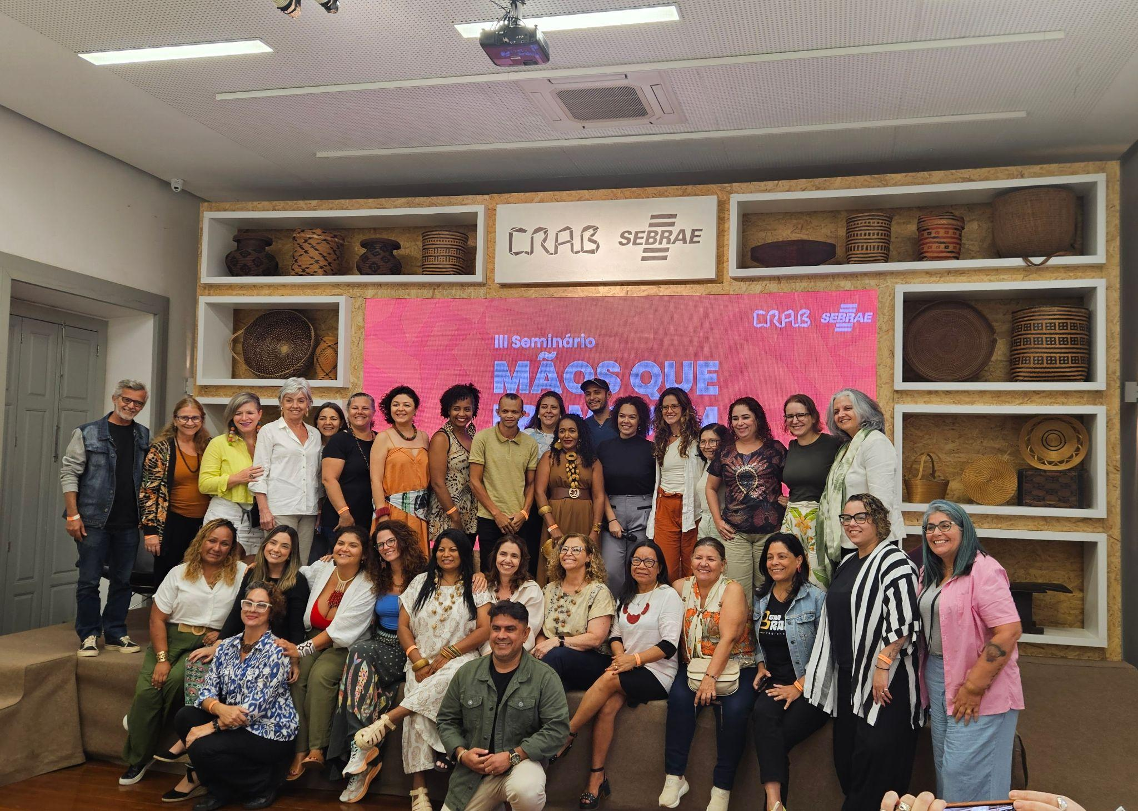
Painelistas e artesãos participantes no encerramento do ciclo de debates do III Seminário Mãos que promovem o Brasil (Foto: CRAB, 2025).

O último dia do seminário aprofundou o tema sustentabilidade, cultura artesanal, desenvolvimento dos territórios, mudanças climáticas e seus impactos na produção artesanal. Distribuídos em dois painéis, os debates que trouxeram dúvidas, denúncias e soluções.
Os relatos mostraram como cada território busca construir seus próprios alicerces para uma produção responsável, respeitando ciclos naturais e o manejo sustentável de matérias-primas como o pirarucu, o capim-dourado e fibras regionais. No painel de Cultura Artesanal representando a Comunidade Quilombola Mumbuca (TO), referência na produção com capim-dourado e no turismo de base comunitária, Ilana Ribeiro Cardoso destacou: “É a história de um povo que tem uma cultura riquíssima. Isso é o que mais me orgulha. A gente está nessa vida para deixar história, e que deixemos história de uma forma que os nossos filhos tenham orgulho da gente.”
No painel de mudanças climáticas e o impacto na produção artesanal, a crise ambiental foi trazida com força, sobretudo no Cerrado, onde o prolongamento da seca e a perda de áreas úmidas comprometem o desenvolvimento do capim-dourado. O avanço do desmatamento e de grandes empreendimentos agropecuários foi apontado como ameaça à continuidade das cadeias produtivas e à permanência das comunidades em seus territórios.
Denúncias sobre a seca nas várzeas do Jalapão e a redução das áreas de coleta evidenciaram risco para a base material do artesanato e para a segurança das famílias. A mensagem às políticas públicas foi direta: sem proteção dos biomas e dos territórios, não há cadeia sustentável possível.
A bióloga Ana Carolina Freire Carvalho, da Diretoria de Biodiversidade e Áreas Protegidas, alertou para a urgência de proteger o Cerrado, berço do capim-dourado, matéria-prima símbolo do Jalapão. Ela lembrou que o bioma ocupa cerca de um quarto do território nacional e é conhecido como “a caixa d’água do Brasil”. “Hoje o Cerrado é um hotspot: 75% da vegetação original já foi destruída”, explicou. Em tom de apelo, concluiu: “O Cerrado pede socorro. Precisamos agir agora para que o capim-dourado e tantas outras espécies não desapareçam.”
Encerrando a programação, o workshop ‘Economia Circular: Inovação territorial a partir do artesanato – Como inserir a economia circular nas práticas do design com artesanato’, ministrado pela designer Carla Tennenbaum, apresentou caminhos para integrar princípios da economia circular às práticas artesanais: uso inteligente de resíduos, desenho de produtos mais duráveis, fortalecimento de arranjos produtivos locais e valorização da rastreabilidade.
Para a coordenadora do Polo de Conhecimento do CRAB, Natália Lorenzetti, o seminário marca um avanço decisivo. “O artesanato é uma economia portadora de futuro. Ele conecta tradição e modernidade, cultura e negócio, sustentabilidade e inovação. Estamos construindo uma central de inteligência do artesanato brasileiro. Queremos que qualquer pessoa artesão, gestora pública, pesquisadora, lojista, estudante encontre aqui informações confiáveis para tomar decisões melhores e fortalecer o ecossistema como um todo.”
Entre as iniciativas em curso estão estudos econômicos e ambientais, novos mapeamentos territoriais, formação de gestores e artesãos, programas educativos e o desenvolvimento de uma plataforma digital do CRAB, que reunirá dados, conteúdos, pesquisas, mapas e histórias do setor, ampliando a visibilidade das iniciativas regionais.
Fortalecido pelo seminário, o CRAB consolida seu papel como centro de referência e articulador de uma rede nacional dedicada a mapear, valorizar e conectar iniciativas no país. Com base técnica e escuta ativa dos territórios, o Centro trabalha para que o artesanato seja reconhecido como política de Estado, vetor de proteção dos biomas, geração de renda qualificada e expressão da diversidade brasileira que projeta o país para o futuro.

O projeto do CRAB teve início em 2008 e ganhou forma definitiva em 2016, com a conclusão de seu complexo arquitetônico, resultado da integração de três prédios históricos e tombados, situados na Praça Tiradentes, no Centro do Rio de Janeiro. Desde então, realiza atividades que reforçam sua missão de promover o artesanato nacional e contribuir para qualificar a imagem dos produtos feitos à mão no Brasil.

Referências:
- Cobertura presencial do evento
- https://www.youtube.com/live/nHBvy9E83tA?si=jAVlMjIUmeJR2Y2k-
- https://www.youtube.com/live/rTa_VOJZDeY
-https://www.youtube.com/live/fhJr4eZ1ZgI?si=ih3p7iabhsiL_Anp

